Об утверждении регламентов государственных услуг государственного учреждения "Отдел земельных отношений Актогайского района"
Утративший силу
Постановление акимата Актогайского района Павлодарской области от 28 декабря 2012 года N 352. Зарегистрировано Департаментом юстиции Павлодарской области 22 января 2013 года N 3367. Утратило силу постановлением акимата Актогайского района Павлодарской области от 20 июня 2013 года N 142
Сноска. Утратило силу постановлением акимата Актогайского района Павлодарской области от 20.06.2013 N 142.
Примечание РЦПИ:
В тексте сохранена авторская орфография и пунктуация.
В соответствии со статьей 31 Закона Республики Казахстан от 23 января 2001 года "О местном государственном управлении и самоуправлении в Республике Казахстан", пунктом 4 статьи 9-1 Закона Республики Казахстан "Об административных процедурах", постановлением Правительства Республики Казахстан от 20 июля 2010 года N 745 "Об утверждении реестра государственных услуг, оказываемых физическим и юридическим лицам", Постановлением Правительства Республики Казахстан от 1 ноября 2012 года N 1392 "Об утверждении стандартов государственных услуг оказываемых Агентством Республики Казахстан по управлению земельными ресурсами и местными исполнительными органами в сфере земельных отношений, геодезии и картографии и внесении изменений в постановление Правительства Республики Казахстан от 20 июля 2010 года N 745 "Об утверждении реестра государственных услуг оказываемых физическим и юридическим лицам", в целях качественного предоставления государственных услуг, акимат Актогайского района ПОСТАНОВЛЯЕТ:
1. Утвердить прилагаемые:
1) регламент государственной услуги "Утверждение кадастровой (оценочной) стоимости конкретных земельных участков, продаваемых в частную собственность государством";
2) регламент государственной услуги "Утверждение землеустроительных проектов по формированию земельных участков";
3) регламент государственной услуги "Выдача решения на изменение целевого назначения земельного участка";
4) регламент государственной услуги "Выдача разрешения на использование земельного участка для изыскательских работ"
2. Контроль за исполнением данного постановления возложить на руководителя аппарата акима района.
3. Настоящее постановление вводится в действие по истечении десяти календарных дней со дня первого официального опубликования.
Аким района Ж. Кожанов
Утверждено
постановлением акимата
Актогайского района
Павлодарской области
от 28 декабря 2012 года N 352
Регламент государственной услуги
"Утверждение кадастровой (оценочной) стоимости
конкретных земельных участков, продаваемых в
частную собственность государством"
1. Общие положения
1. Наименование государственной услуги "Утверждение кадастровой (оценочной) стоимости конкретных земельных участков, продаваемых в частную собственность государством" (далее - государственная услуга).
2. Форма оказываемой государственной услуги: не автоматизированная.
3. Государственная услуга оказывается на основании стандарта "Утверждение кадастровой (оценочной) стоимости конкретных земельных участков, продаваемых в частную собственность государством", утвержденного постановлением Правительства Республики Казахстан от 1 ноября 2012 года N 1392 (далее – Стандарт).
4. Государственная услуга оказывается государственным учреждением "Отдел земельных отношений Актогайского района" (далее - Уполномоченный орган), Павлодарская область, село Актогай, улица Абая 77, тел (8-718-41)21-4-25, график работы с 9-00 часов до 18 - 30 часов, с перерывом на обед с 13 - 00 часов до 14-30 часов, выходные дни - суббота, воскресенье и праздничные дни, прием осуществляется в порядке очереди без предварительной записи и ускоренного обслуживания.
5. Результатом оказания государственной услуги является утвержденный акт кадастровой (оценочной) стоимости земельного участка на бумажном носителе или мотивированный ответ об отказе в предоставлении государственной услуги с указанием причины отказа, в письменном виде.
6. Государственная услуга оказывается физическим и юридическим лицам (далее – получатель государственной услуги).
7. Срок оказания государственной услуги с момента сдачи получателем государственной услуги документов – 3 рабочих дня.
Максимально допустимое время ожидания в очереди при сдаче и получении документов – 30 минут.
Максимально допустимое время обслуживания при сдаче и получении документов – 30 минут.
8. Государственная услуга оказывается бесплатно.
2. Описание порядка действий оказания государственной услуги
9. Для получения данной государственной услуги потребителю необходимо предоставить перечень документов, указанных в пункте 11 Стандарта.
При сдаче всех необходимых документов получателю государственной услуги выдается расписка о приеме документов, с указанием номера и даты приема запроса, вида запрашиваемой государственной услуги, количества и названий приложенных документов, даты (время) и места выдачи документов, фамилии, имени, отчества и должности лица, принявшего заявление на оказание государственной услуги.
10. В предоставлении государственной услуги отказывается в случаях, предусмотренным в пункте 16 Стандарта.
11. Структурно-функциональные единицы (далее - единицы), которые участвуют в процессе оказания государственной услуги:
1) специалист Уполномоченного органа;
2) начальник Уполномоченного органа.
12. Последовательность действии единиц приведена в приложении 1 к настоящему регламенту.
13. Схема логической последовательностью действии единиц, приведена в приложении 2 к настоящему регламенту.
3. Ответственность должностных лиц,
оказывающих государственные услуги
14. За нарушение порядка оказания государственной услуги должностные лица несут ответственность, предусмотренную законами Республики Казахстан.
Приложение 1
к регламенту государственной услуги
"Утверждение кадастровой (оценочной)
стоимости конкретных земельных
участков, продаваемых в частную
собственность государством"
от 28 декабря 2012 года N 352
Описание действий структурно–функциональных единиц
Действия основного процесса (хода, потока работ)
1 | N действия (хода, потока работ) | 1 | 2 | 3 | 4 | 5
2 | Наименование единиц | Специалист Уполномоченного органа | Начальник Уполномоченного органа | Специалист Уполномоченного органа | Начальник Уполномоченного органа | Специалист Уполномоченного органа
3 | Наименование действия (процесса, процедуры, операции)и их описание | Принимает документы, регистрирует, выдает расписку о приеме документов | Рассматривает документы, ставит подпись на резолюцию | Готовит проект акта кадастровой (оценочной) стоимости земельного участка либо мотивированный ответ об отказе | Подписывает акт кадастровой (оценочной) стоимости земельного участка либо мотивированный ответ об отказе | Регистрирует в журнале
4 | Форма завершения (данные,документ, организационно-распорядительное решение) | Расписка о приеме документов | Резолюция | Проект акта кадастровой (оценочной) стоимости земельного участка либо мотивированный | Акт кадастровой (оценочной) стоимости земельного участка либо мотивированный ответ об отказе | Выдает акт кадастровой (оценочной) стоимости земельного участка либо мотивированный ответ об отказе
5 | Сроки исполнения | Не более 30 минут | Не более 30 минут | 1 рабочий день | Не более 30 минут | Не более 30 минут
 |  | 1 рабочий день |  |  | 1 рабочий день
6 | Номер следующего действия | 2 колонка | 3 колонка | 4 колонка | 5 колонка
Приложение 2
к регламенту государственной услуги
"Утверждение кадастровой (оценочной)
стоимости конкретных земельных
участков, продаваемых в частную
собственность государством"
от 28 декабря 2012 года N 352
Схема предоставления государственной услуги
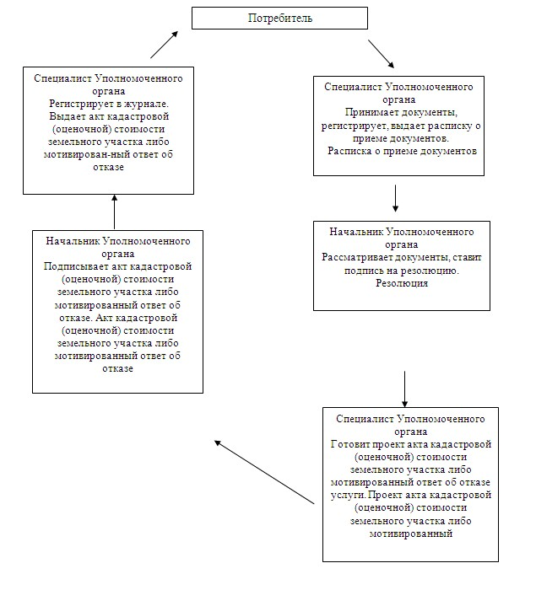
Утверждено
постановлением акимата
Актогайского района
Павлодарской области
от 28 декабря 2012 года N 352
Регламент государственной услуги
"Утверждение землеустроительных проектов по
формированию земельных участков"
1. Общие положения
1. Наименование государственной услуги "Утверждение землеустроительных проектов по формированию земельных участков" (далее - государственная услуга).
2. Форма оказываемой государственной услуги: не автоматизированная.
3. Государственная услуга оказывается на основании стандарта "Утверждение землеустроительных проектов по формированию земельных участков", утвержденного постановлением Правительства Республики Казахстан от 1 ноября 2012 года N 1392 (далее – Стандарт).
4. Государственная услуга оказывается государственным учреждением "Отдел земельных отношений Актогайского района" (далее - Уполномоченный орган), Павлодарская область, село Актогай, улица Абая 77, тел (8-718-41)21-4-25, график работы с 9-00 часов до 18 - 30 часов, с перерывом на обед с 13 - 00 часов до 14-30 часов, выходные дни - суббота, воскресенье и праздничные дни, прием осуществляется в порядке очереди без предварительной записи и ускоренного обслуживания.
5. Результатом оказания государственной услуги является утвержденный землеустроительный проект по формированию земельного участка (далее – землеустроительный проект) на бумажном носителе или мотивированный ответ об отказе в предоставлении услуги с указанием причины отказа в письменном виде.
6. Государственная услуга оказывается физическим и юридическим лицам (далее – получатель государственной услуги).
7. Срок оказания государственной услуги с момента сдачи получателем государственной услуги документов – 7 рабочих дней.
Максимально допустимое время ожидания в очереди при сдаче и получении документов – 30 минут;
Максимально допустимое время обслуживания при сдаче и получении документов – 30 минут.
8. Государственная услуга оказывается бесплатно.
2. Описание порядка действий оказания государственной услуги
9. Для получения данной государственной услуги потребителю необходимо предоставить перечень документов, указанных в пункте 11 Стандарта.
При сдаче всех необходимых документов получателю государственных услуг выдается расписка о приеме документов, с указанием номера и даты приема запроса, вида запрашиваемой государственной услуги, количества и названий приложенных документов, даты (время) и места выдачи документов, фамилии, имени, отчества и должности лица, принявшего заявление на оказание государственной услуги.
10. В предоставлении государственной услуги отказывается в случаях, предусмотренных в пункте 16 Стандарта.
11. Структурно-функциональные единицы (далее - единицы), которые участвуют в процессе оказания государственной услуги:
1) специалист Уполномоченного органа;
2) начальник Уполномоченного органа.
12. Последовательность действии единиц приведена в приложении 1 к настоящему регламенту.
13. Схема логической последовательностью действии единиц, приведена в приложении 2 к настоящему регламенту.
3. Ответственность должностных лиц,
оказывающих государственные услуги
14. За нарушение порядка оказания государственной услуги должностные лица несут ответственность, предусмотренную законами Республики Казахстан.
Приложение 1
к регламенту государственной услуги
"Утверждение землеустроительных
проектов по формированию
земельных, участков"
от 28 декабря 2012 года N 352
Описание действий структурно–функциональных единиц
Действия основного процесса (хода, потока работ)
1 | N действия (хода, потока работ) | 1 | 2 | 3 | 4 | 5
2 | Наименование единиц | Специалист Уполномоченного органа | Начальник Уполномоченного органа | Специалист Уполномоченного органа | Начальник Уполномоченного органа | Специалист Уполномоченного органа
3 | Наименование действия (процесса, процедуры, операции)и их описание | Принимает документы, регистрирует, выдает расписку о приеме документов | Рассматривает документы, ставит подпись на резолюцию | Готовит землеустроительный проект по формированию земельных участков либо проект мотивированного ответа об отказе | Подписывает землеустроительный проект по формированию земельных участков либо мотивированный ответ об отказе | Регистрирует в журнале
4 | Форма завершения (данные,документ, организационно-распорядительное решение) | Расписка о приеме документов | Резолюция | Землеустроительный проект по формированию земельных участков либо мотивированный ответ об отказе | Землеустроительный проект по формированию земельных участков либо мотивированный ответ об отказе | Выдает землеустроительный проект по формированию земельных участков либо мотивированный ответ об отказе
5 | Сроки исполнения | Не более 30 минут | Не более 30 минут | 5 рабочих дня | Не более 30 минут | Не более 30 минут
 |  | 1 рабочий день |  |  | 1 рабочий день
6 | Номер следующего действия | 2 колонка | 3 колонка | 4 колонка | 5 колонка
Приложение 2
к регламенту государственной услуги
"Утверждение землеустроительных
проектов по формированию
земельных, участков"
от 28 декабря 2012 года N 352
Схема предоставления государственной услуги
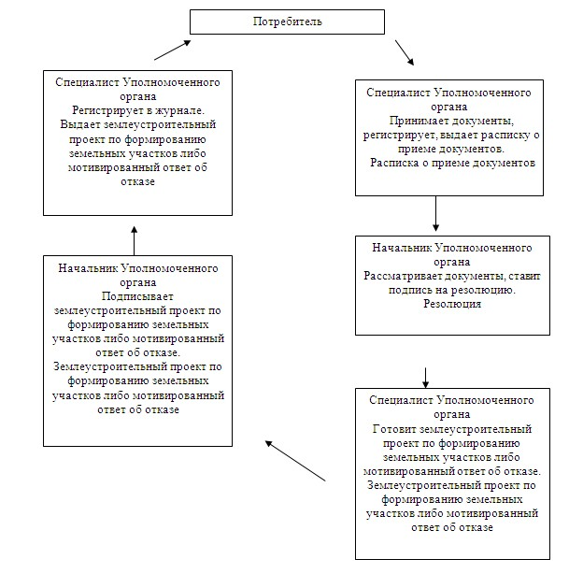
Утверждено
постановлением акимата
Актогайского района
Павлодарской области
от 28 декабря 2012 года N 352
Регламент государственной услуги
"Выдача решения на изменение целевого
назначения земельного участка"
1. Общие положения
1. Наименование государственной услуги "Выдача решения на изменение целевого назначения земельного участка".
2. Форма оказываемой государственной услуги: не автоматизированная.
3. Государственная услуга оказывается на основании стандарта "Выдача решения на изменение целевого назначения земельного участка", утвержденного постановлением Правительства Республики Казахстан от 1 ноября 2012 года N 1392 (далее – Стандарт).
4. Государственная услуга оказывается государственным учреждением "Отдел земельных отношений Актогайского района" (далее - Уполномоченный орган), Павлодарская область, село Актогай, улица Абая 77, тел (8-718-41)21-4-25, график работы с 9-00 часов до 18 - 30 часов, с перерывом на обед с 13 - 00 часов до 14-00 часов, выходные дни - суббота, воскресенье и праздничные дни, прием осуществляется в порядке очереди без предварительной записи и ускоренного обслуживания.
5. Результатом оказания государственной услуги является выдача решения на изменение целевого назначения земельного участка (далее – решение) на бумажном носителе либо мотивированный ответ об отказе в предоставлении государственной услуги с указанием причины отказа в письменном виде.
6. Государственная услуга оказывается физическим и юридическим лицам (далее – получатель государственной услуги)
7. Сроки оказания государственной услуги с момента сдачи получателем государственной услуги документов – 37 календарных дней;
Максимально допустимое время ожидания в очереди при сдаче и получении документов – 30 минут;
Максимально допустимое время обслуживания при сдаче и получении документов – 30 минут.
8. Государственная услуга оказывается бесплатно.
2. Описание порядка действий оказания государственной услуги
9. Для получения данной государственной услуги потребителю необходимо предоставить перечень документов, указанных в пункте 11 Стандарта.
При сдаче всех необходимых документов для получения государственной услуги Потребителю выдается – расписка о приеме соответствующих документов с указанием номера и даты приема запроса, вида запрашиваемой государственной услуги;
10. В предоставлении государственной услуги отказывается в случаях, предусмотренным в пункте 16 Стандарта.
11. Структурно-функциональные единицы (далее - единицы), которые участвуют в процессе оказания государственной услуги:
1) специалист Уполномоченного органа;
2) начальник Уполномоченного органа.
12. Последовательность действии единиц приведена в приложении 1 к настоящему регламенту.
13. Схема логической последовательностью действии единиц, приведена в приложении 2 к настоящему регламенту.
3. Ответственность должностных лиц,
оказывающих государственные услуги
14. За нарушение порядка оказания государственной услуги должностные лица несут ответственность, предусмотренную законами Республики Казахстан.
Приложение 1
к регламенту государственной услуги
"Выдача решения на изменение целевого
назначения земельного участка"
от 28 декабря 2012 года N 352
Описание действий структурно–функциональных единиц
Действия основного процесса (хода, потока работ)
1 | N действия (хода, потока работ) | 1 | 2 | 3 | 4 | 5
2 | Наименование единиц | Специалист Уполномоченного органа | Начальник Уполномоченного органа | Специалист Уполномоченного органа | Начальник Уполномоченного органа | Специалист Уполномоченного органа
3 | Наименование действия (процесса, процедуры, операции) и их описание | Принимает документы, регистрирует, выдает расписку о приеме документов | Рассматривает документы, ставит подпись на резолюцию | Готовит проект решения на изменение целевого назначения  земельного участка либо мотивированный ответ об отказе | Подписывает решение на изменение целевого назначения  земельного участка либо мотивированный ответ об отказе | Регистрирует в журнале
4 | Форма завершения (данные, документ, организационно-распорядительное решение) | Расписка о приеме документов | Резолюция | Проект решения на изменение целевого назначения земельного участка либо мотивированный ответ об отказе | Решение на изменение целевого назначения земельного участка либо мотивированный ответ об отказе | Выдает решение на изменение целевого назначения земельного участка либо мотивированный ответ об отказе
5 | Сроки исполнения | Не более 30 минут | 1 календарный день | 33 календарных дня | 1 календарный день | Не более 30 минут
6 | Номер следующего действия | 2 колонка | 3 колонка | 4 колонка | 5 колонка
Приложение 2
к регламенту государственной услуги
"Выдача решения на изменение целевого
назначения земельного участка"
от 28 декабря 2012 года N 352
Схема предоставления государственной услуги
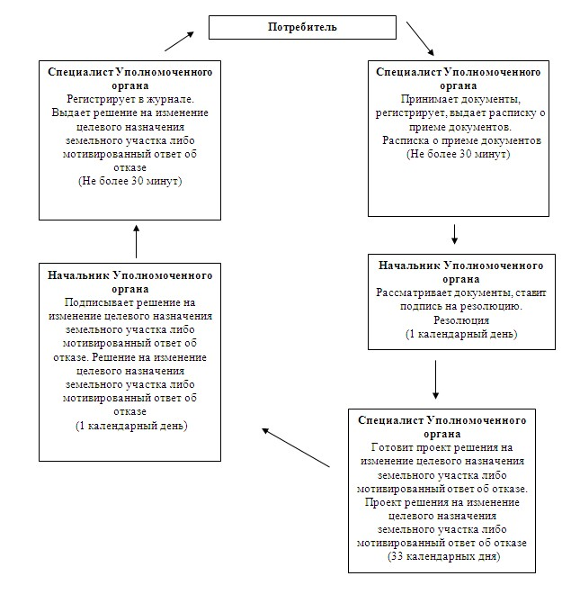
Утверждено
постановлением акимата
Актогайского района
Павлодарской области
от 28 декабря 2012 года N 352
Регламент государственной услуги
"Выдача разрешения на использование
земельного участка для изыскательских работ"
1. Общие положения
1. Наименование государственной услуги "Выдача разрешения на использование земельного участка для изыскательских работ" (далее - государственная услуга).
2. Форма оказываемой государственной услуги: не автоматизированная.
3. Государственная услуга оказывается на основании стандарта "Выдача разрешения на использование земельного участка для изыскательских работ", утвержденного постановлением Правительства Республики Казахстан от 1 ноября 2012 года N 1392 (далее – Стандарт).
4. Государственная услуга оказывается государственным учреждением "Отдел земельных отношений Актогайского района" (далее - Уполномоченный орган), Павлодарская область, село Актогай, улица Абая 77, тел (8-718-41) 21-4-25, график работы с 9-00 часов до 18 - 30 часов, с перерывом на обед с 13 - 00 часов до 14-30 часов, выходные дни - суббота, воскресенье и праздничные дни, прием осуществляется в порядке очереди без предварительной записи и ускоренного обслуживания (кроме проведения работ на пашне, улучшенных сенокосах и пастбищах, на землях, занятых многолетними насаждениями, а также на землях особо охраняемых природных территорий и землях лесного фонда).
5. Результатом оказания государственной услуги является выдача разрешения на использование земельного участка для изыскательских работ (далее – разрешение) на бумажном носителе либо мотивированный ответ об отказе в предоставлении услуги с указанием причины отказа в письменном виде.
6. Государственная услуга оказывается физическим и юридическим лицам (далее – получатель государственной услуги).
7. Сроки оказания государственной услуги с момента сдачи получателем государственной услуги необходимых документов – 10 рабочих дней.
Максимально допустимое время ожидания в очереди при сдаче и получении документов – 30 минут.
Максимально допустимое время обслуживания при сдаче и получении документов – 30 минут.
8. Государственная услуга оказывается бесплатно.которыми
2. Описание порядка действий оказания государственной услуги
9. Для получения данной государственной услуги потребителю необходимо предоставить перечень документов, указанных в пункте 11 Стандарта.
При сдаче всех необходимых документов для получения государственной услуги Потребителю выдается – расписка о приеме соответствующих документов с указанием номера и даты приема запроса, вида запрашиваемой государственной услуги;
10. В предоставлении государственной услуги отказывается в случаях, предусмотренным в пункте 16 Стандарта.
11. Структурно-функциональные единицы (далее - единицы), которые участвуют в процессе оказания государственной услуги:
1) специалист Уполномоченного органа;
2) начальник Уполномоченного органа.
12. Последовательность действии единиц приведена в приложении 1 к настоящему регламенту.
13. Схема логической последовательностью действии единиц, приведена в приложении 2 к настоящему регламенту.
3. Ответственность должностных лиц,
оказывающих государственные услуги
14. За нарушение порядка оказания государственной услуги должностные лица несут ответственность, предусмотренную законами Республики Казахстан.
Приложение 1
к регламенту государственной услуги
"Выдача разрешения на использование
земельного участка для
изыскательских работ"
от 28 декабря 2012 года N 352
Описание действий структурно–функциональных единиц
Действия основного процесса (хода, потока работ)
1 | N действия (хода, потока работ) | 1 | 2 | 3 | 4 | 5
2 | Наименование единиц | Специалист Уполномоченного органа | Начальник Уполномоченного органа | Специалист Уполномоченного органа | Начальник Уполномоченного органа | Специалист Уполномоченного органа
3 | Наименование действия (процесса, процедуры, операции) и их описание | Принимает документы, регистрирует, выдает расписку о приеме документов | Рассматривает документы, ставит подпись на резолюцию | Готовит проект разрешения на использование земельного участка для изыскательских работ либо мотивированный ответ об отказе | Подписывает разрешение на использование земельного участка для изыскательских работа либо мотивированный ответ об отказе | Регистрирует в журнале
4 | Форма завершения (данные, документ, организационно-распорядительное решение) | Расписка о приеме документов | Резолюция | Проект разрешения на использование земельного участка для изыскательских работа либо мотивированный ответ об отказе | Разрешение на использование земельного участка для изыскательских работ либо мотивированный ответ об отказе | Выдает разрешение на использование земельного участка для изыскательских работа либо мотивированный ответ об отказе
5 | Сроки исполнения | Не более 30 минут | 1 рабочий день | 6 рабочих дней | 1 рабочий день | Не более 30 минут
6 | Номер следующего действия | 2 колонка | 3 колонка | 4 колонка | 5 колонка
Приложение 2
к регламенту государственной услуги
"Выдача разрешения на использование
земельного участка для
изыскательских работ"
от 28 декабря 2012 года N 352
Схема предоставления государственной услуги
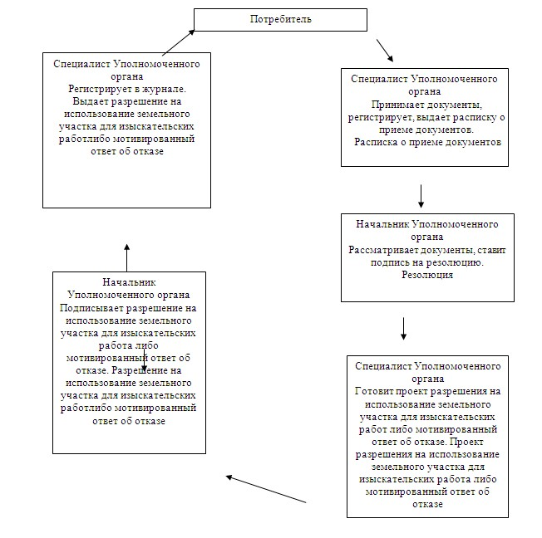

© 2012. РГП на ПХВ «Институт законодательства и правовой информации Республики Казахстан» Министерства юстиции Республики Казахстан

